УТВЕРЖДАЮ
И. о. главного государственного
санитарного врача
Кореличского района

_______________ В.М. Бузюк

О выявлении продукции, не соответствующей гигиеническим требованиям

Санитарно-эпидемиологической службой Республики Беларусь продолжаются надзорные мероприятия по недопущению поступления некачественной и небезопасной пищевой продукции на внутренний рынок страны.
По результатам испытаний выявлена пищевая продукция, несоответствующая санитарно-эпидемиологическим требованиям: по показателю нитраты (обнаружено превышение допустимого содержания нитратов):
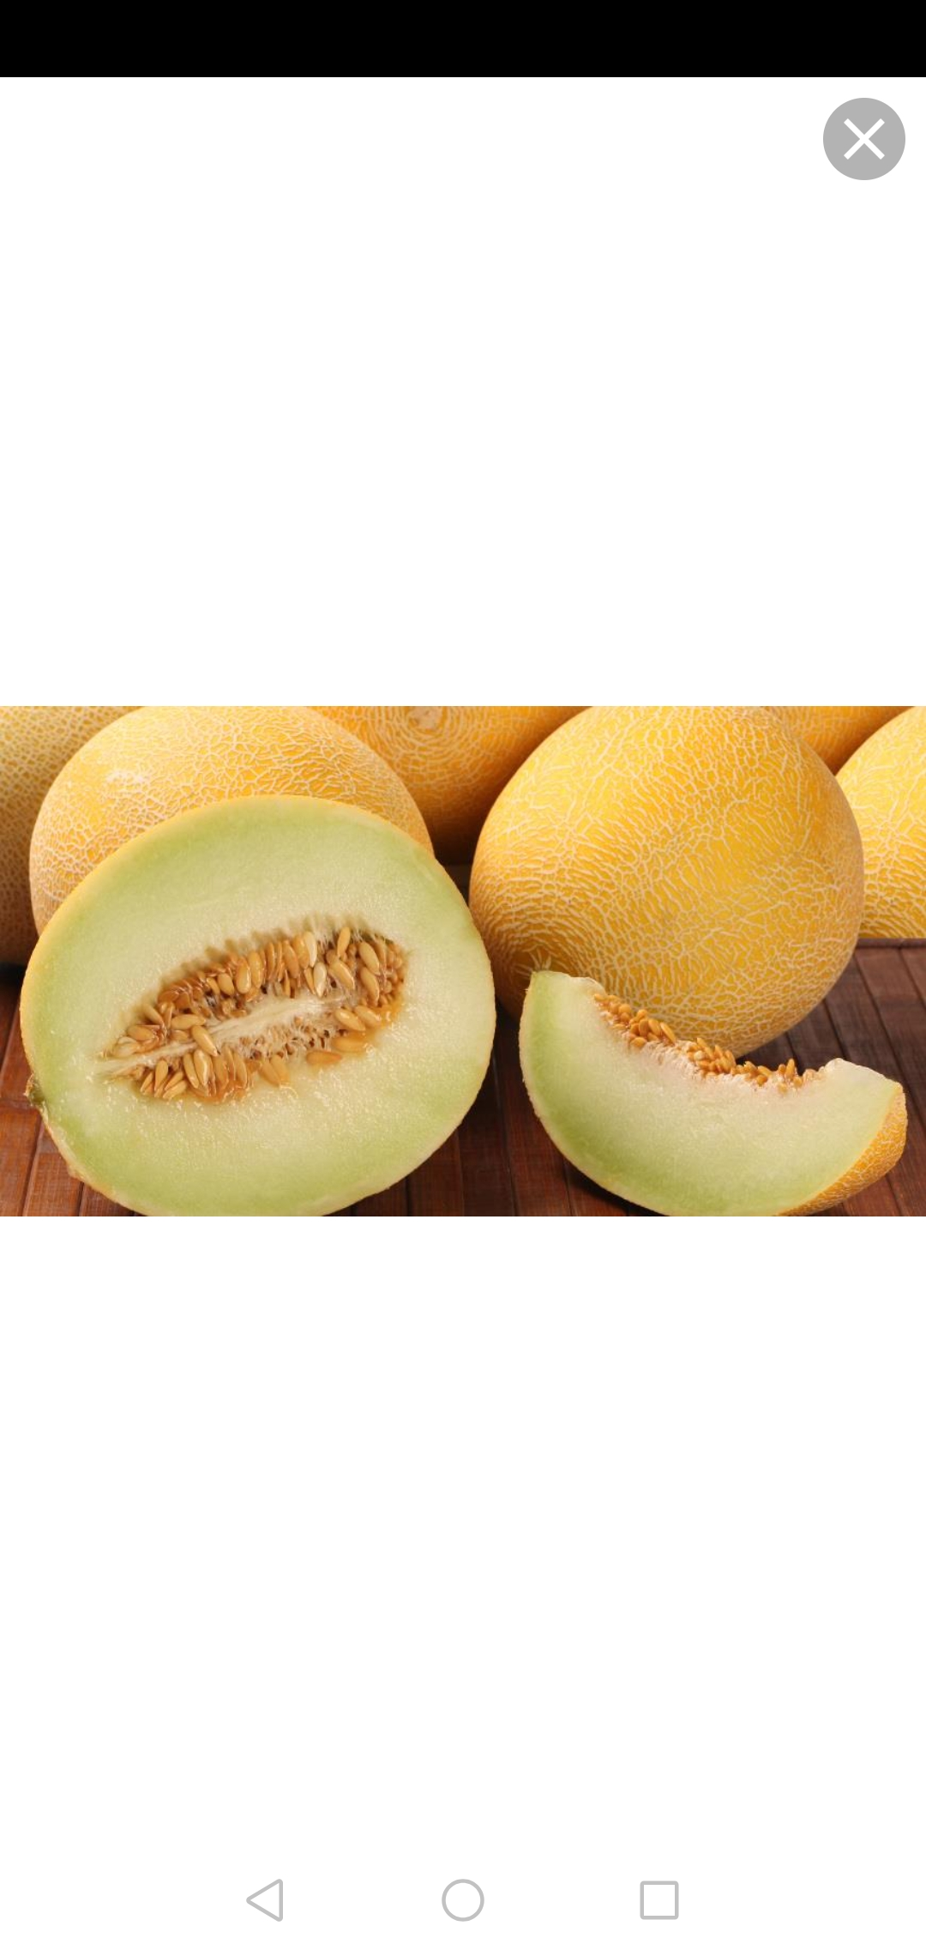
Дыня свежая урожай 2022 года, дата упаковывания 13.07.2022, срок годности 60 суток с даты упаковывания (объем партии 39,8 кг), изготовитель Республика Казахстан, К/Х «КАМАЛ КАРАХАН», Туркестанская область, 160525, Жетысайский район, Жанааульский с.о., Ата-коныс, ул. Думан, 2.
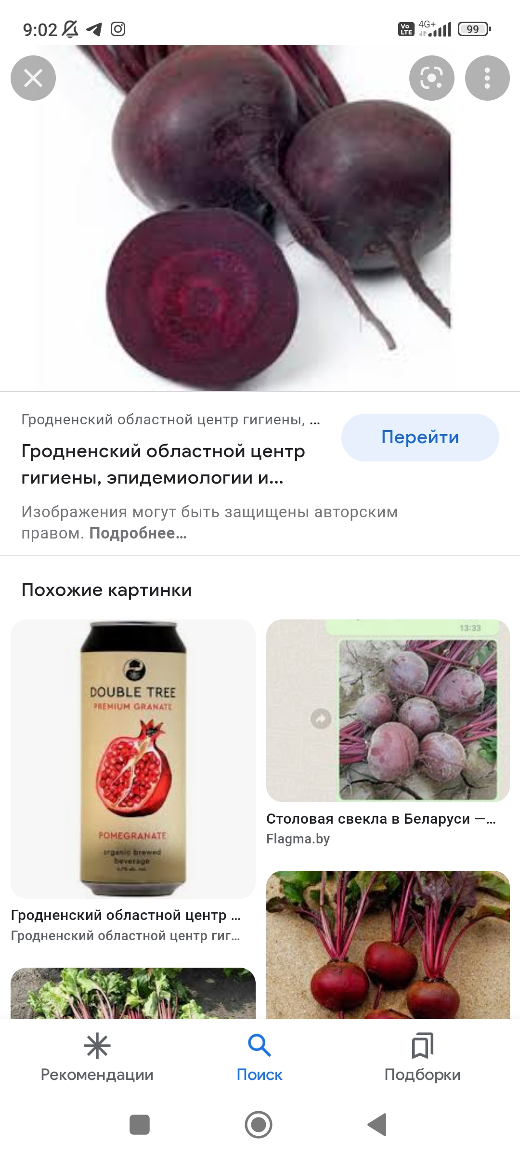
Дыня свежая, урожай 2022, дата упаковывания 18.07.2022, срок годности 60 суток с даты упаковывания (объем партии 43,0 кг), изготовитель/упаковщик ИП «Азия Фрукт», Республика Казахстан, Туркестанская область, Мактааральский район, село Несентаев, ул. Жастер, дом б.и.

Свекла, урожай 2022, дата сбора 13.07.2022, дата упаковывания 13.07.2022, срок годности 30 суток с даты упаковывания (объем партии 15 кг), изготовитель ИП Ганжела Юлия Леонидовна, Российская Федерация, Аксайский район, п. Ковалевка, ул. Центральная, д. 30.

Все изображения носят иллюстративный характер.

Врач гигиенист _________________ И.А.Лихорад
должность исполнителя подпись ФИО исполнителя

